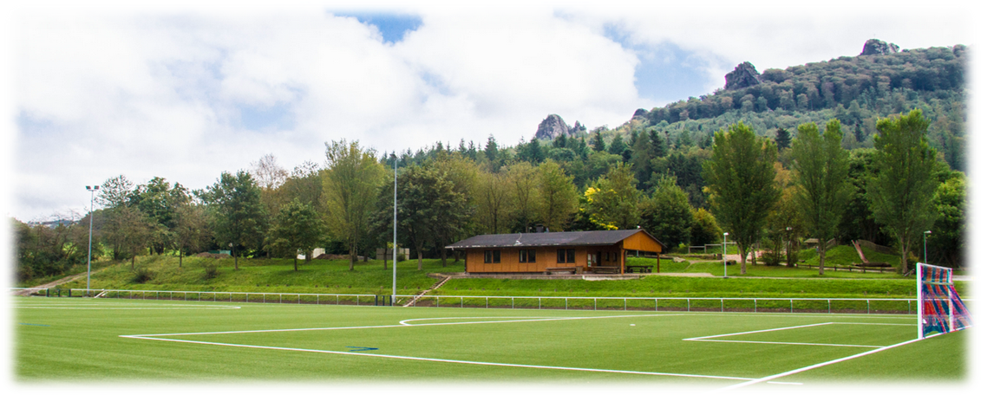
Sportfest
Bruchhausen

Samstag, 20. Mai 2017
13.00 Uhr E-Jugend-Meisterschaftsspiel
JSG Bruchhausen/Ell./Ass. I – TSV Bigge-Olsberg III

14.00 Uhr E-Jugend-Meisterschaftsspiel
JSG Bruchhausen/Ell./Ass. II – JSG Giershagen/Oberm.

Um 14.30 Uhr startet der Langenberglauf am Sportplatz!
(Nordic Walking 21 km startet bereits um 13.45 Uhr)
15.15 Uhr C-Jugend-Meisterschaftsspiel
JSG Bruchhausen/Ell./Ass. – JSG Giershagen/Obermarsb.

17.00 Uhr A-Jugend-Meisterschaftsspiel
JSG Bruchhausen/Ell./Ass. – JSG Cobbenrode/Dorlar/..

Sonntag, 21. Mai 2017
10.00 Uhr Familienmesse (mit Pater Julian, Benediktiner Meschede)
am Sportplatz mit Unterstützung des Musikvereins Bruchhausen
Im Anschluss findet die „offizielle Einweihung“ des neu gestalteten Abenteuerspielplatzes sowie ein gemütlicher Frühschoppen statt.

12.00 Uhr F-Jugend–Fußballturnier mit JSG Bruchh./Ell./Ass…, Hilletal, Brilon, Winterberg

13.30 – 15.00 Uhr Kinder - Fahrradparcour – Turnier

14.00 Uhr 2. Mannschaft-Senioren-Meisterschaftsspiel
FC Bruchhausen/Elleringhausen II – Siedlinghausen/Silbach II

16.00 Uhr 1. Mannschaft-Senioren-Meisterschaftsspiel
FC Bruchhausen/Elleringhausen I – FC Hilletal

Anschließend jeweils gemütlicher Ausklang am Sportplatz.

Es lädt herzlich ein der Sportverein
TuS „Germania“ Bruchhausen

